Вологжан

приглашают принять участие

в главном природоохранном проекте

«Экология – дело каждого»

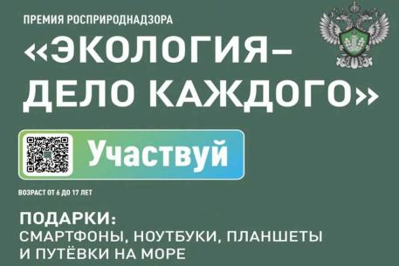

До 1 апреля 2024 года продолжается прием заявок на IV Международную детско-юношескую премию «Экология – дело каждого». Свои творческие работы в сфере защиты природы и сохранения окружающей среды могут прислать участники со всего мира.  
  
«От здоровой окружающей среды зависит качество жизни каждого человека. Поэтому чем больше людей будут привлечены к популяризации экологической культуры, тем чище будет наша планета. Проект вовлекает детей, молодежь в экологическую повестку, учит бережному отношению к природе», – отметил заместитель Губернатора области Михаил Сылка.  
  
Премия «Экология – дело каждого» учреждена Росприроднадзором в марте 2021 года. Она присуждается ежегодно за интересные, нестандартные идеи, инициативы и проекты, посвященные сохранению окружающей среды, бережному отношению к природе и популяризации экологической культуры.  
  
В зависимости от номинации в проекте могут принять участие школьники, студенты, педагоги и наставники, общественники, а также экологические, в том числе волонтерские, организации. Поощряется эколого-просветительская деятельность с помощью интернет-ресурсов, художественных, мультимедийных, онлайн- и технических средств.  
  
Жюри этого года возглавила заместитель Председателя Правительства РФ Виктория Абрамченко. Также в состав судейской коллегии вошли: российский ученый и телеведущий Николай Дроздов, знаменитый российский путешественник Федор Конюхов, руководитель Росприроднадзора Светлана Радионова и другие важные общественные и государственные деятели.  
  
[Более подробная информация о премии на сайте проекта](https://xn--80afbcbeimqege7abfeb7wqb.xn--p1ai/award/).